МЕСТНАЯ АДМИНИСТРАЦИЯ
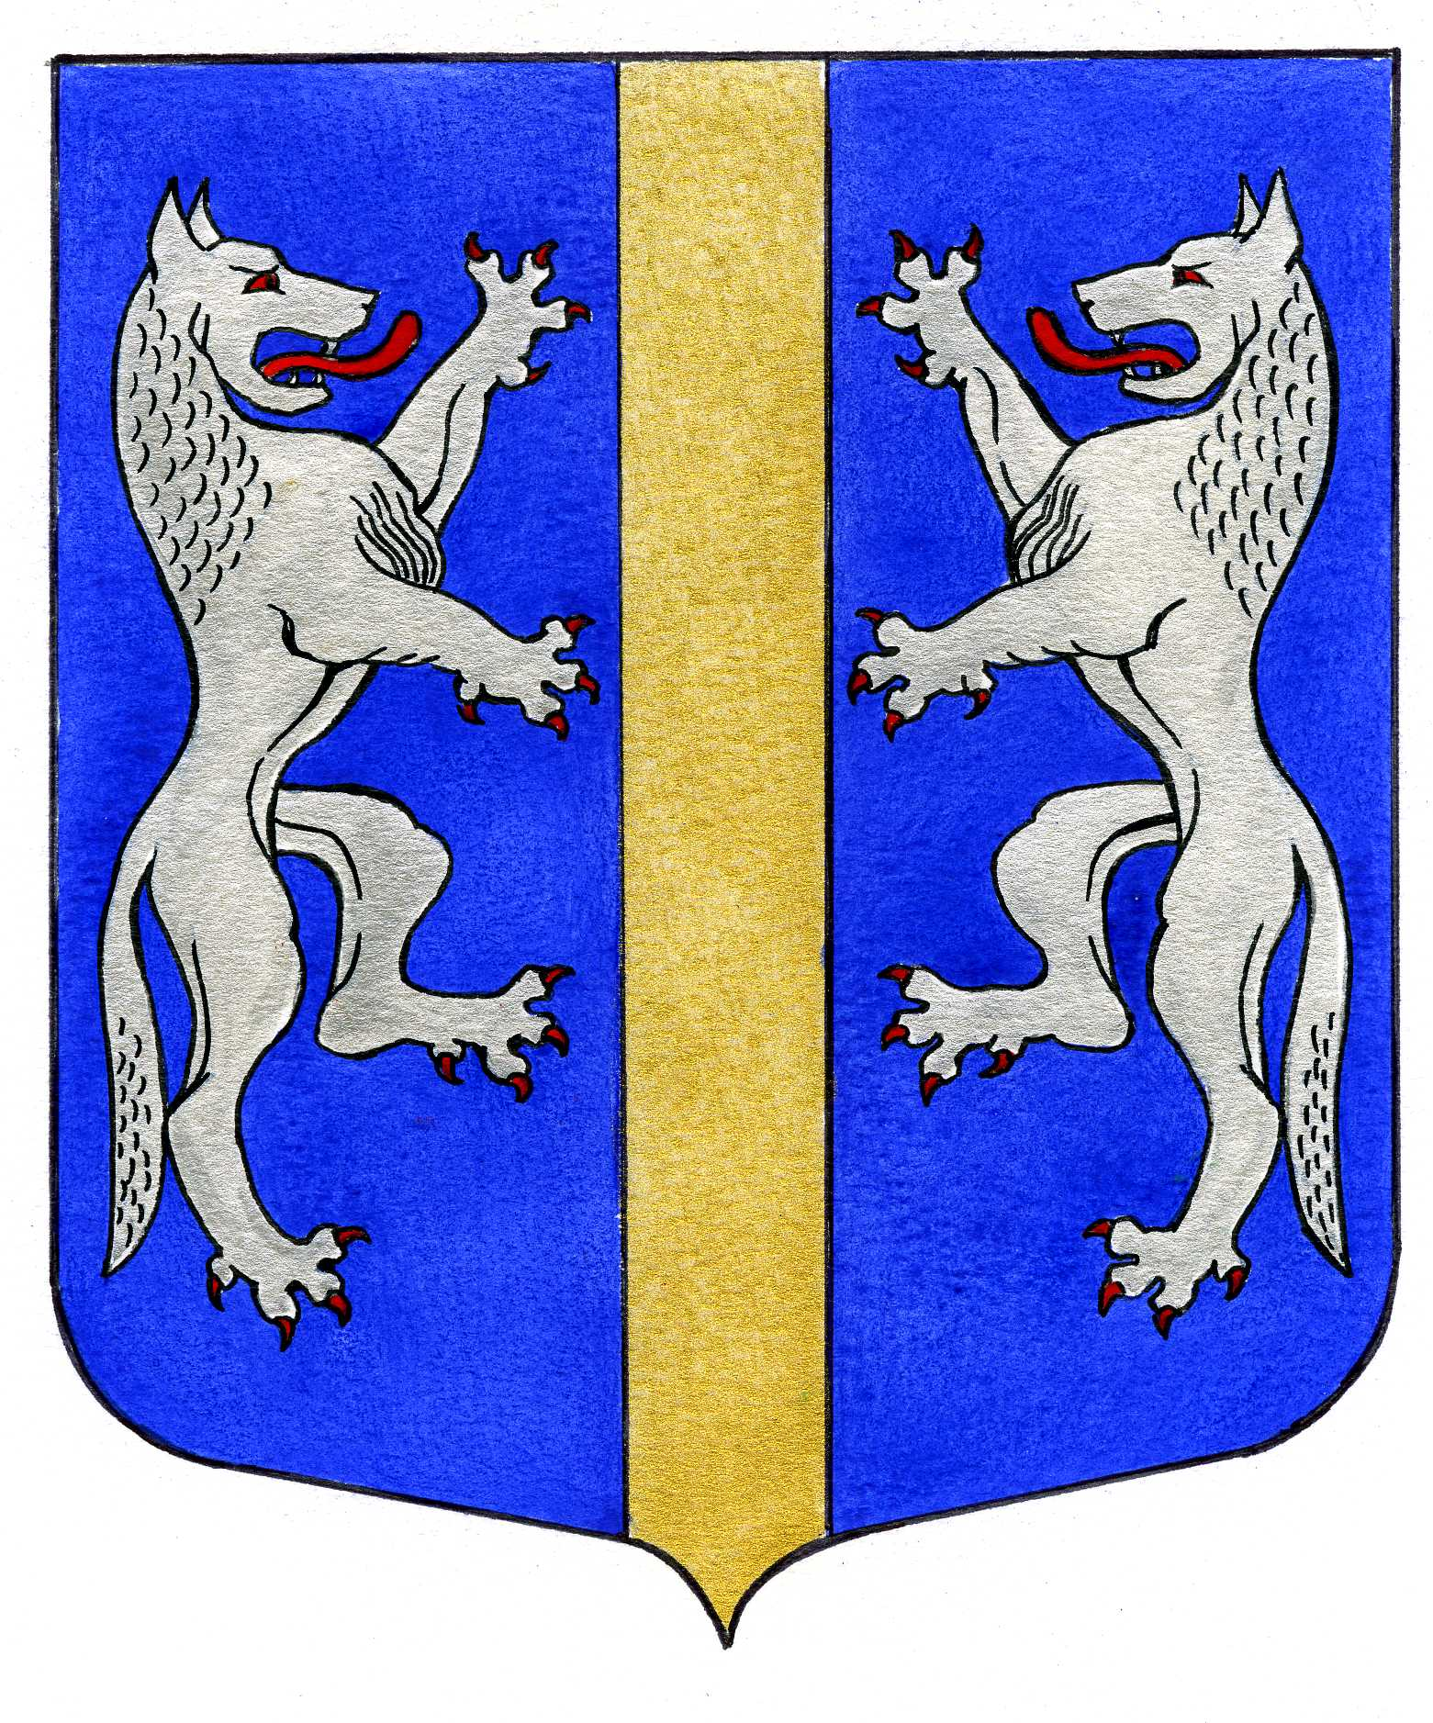

ВНУТРИГОРОДСКОГО МУНИЦИПАЛЬНОГО ОБРАЗОВАНИЯ
САНКТ-ПЕТЕРБУРГА

МУНИЦИПАЛЬНЫЙ ОКРУГ ВОЛКОВСКОЕ

____________________________________________________________________________________

ПОСТАНОВЛЕНИЕ

25.10.2016 № 74

О создании Общественного Совета при
Местной Администрации МО Волковское
для проведения обсуждения в целях
общественного контроля проектов правовых
актов в сфере нормирования закупок
товаров, работ, услуг

В соответствии со статьей 19 Федерального закона от 05.04.2013 № 44-ФЗ " О контрактной системе в сфере закупок товаров, работ, услуг для обеспечения государственных и муниципальных нужд", постановлением Правительства Российской Федерации от 19.05.2015 № 479 «Об утверждении требований к порядку разработки и принятия правовых актов о нормировании в сфере закупок для обеспечения федеральных нужд, содержанию указанных актов и обеспечению их исполнения», Местная Администрация МО Волковское

ПОСТАНОВЛЯЕТ:

1. Создать Общественный Совет при Местной Администрации МО Волковское для проведения обсуждения в целях общественного контроля проектов правовых актов в сфере нормирования закупок товаров, работ, услуг.
2. Утвердить Положение об Общественном Совете при Местной Администрации МО Волковскоедля проведения обсуждения в целях общественного контроля проектов правовых актов в сфере нормирования закупок товаров, работ, услуг согласно приложению к настоящему постановлению.
3. Контроль за исполнением настоящего постановления оставляю за собой.
4. Настоящее постановление вступает в силу с момента издания.

И.о. Главы Местной Администрации Т.Д. Лебедева

Приложение к постановлению
Местной Администрации МО Волковское
от 25.10.2016 № 74

Положение
Об Общественном Совете при Местной Администрации внутригородского муниципального образования Санкт-Петербурга муниципальный округ Волковское для проведения обсуждения в целях общественного контроля проектов правовых актов в сфере нормирования закупок товаров, работ, услуг.

- Общие положения

1.1. Общественный Совет при Местной Администрации МО Волковское для проведения обсуждения в целях общественного контроля проектов правовых актов в сфере нормирования закупок товаров, работ, услуг (далее - Общественный Совет) - орган общественного контроля, созданный в целях проведения обсуждения проектов правовых актов в сфере нормирования закупок товаров, работ, услуг.
1.2. Общественный Совет осуществляет свою деятельность на общественных началах.
1.3. В своей деятельности Общественный Совет руководствуется федеральными законами, законами Санкт-Петербурга, нормативными правовыми актами Муниципального Совета и Местной Администрации внутригородского муниципального образования Санкт-Петербурга муниципальный округ Волковское и настоящим Положением.
1.4. Решения Общественного Совета носят рекомендательный характер.

- Цели, задачи и функции Общественного Совета.

2.1. Основной целью деятельности Общественного Совета является осуществление общественного контроля за содержанием и принятием нормативных правовых актов в сфере нормирования закупок товаров, работ, услуг.
2.2. Задачами Общественного Совета являются:
- формирование и развитие гражданского правосознания, обеспечение прозрачности и открытости деятельности органов местного самоуправления, муниципальных учреждений, осуществляющих, в соответствии с федеральными законами, полномочия в сфере закупок товаров, работ, услуг, формирование в обществе нетерпимости к коррупционному поведению;
- обеспечение учета общественного мнения, предложений и рекомендаций граждан, общественных организаций (объединений), при принятии решений муниципальными органами и подведомственными учреждениями по вопросам, относящимся к контрактной системе в сфере закупок;
- привлечение граждан и представителей общественных организаций (объединений) к разработке основных направлений местной политики по вопросам, относящимся к контрактной системе в сфере закупок;
- осуществление общественной экспертизы правовых актов муниципальных органов и подведомственных учреждений;
- осуществление подготовки предложений по разработке проектов правовых актов в сфере муниципальных закупок.

2.3.Основными функциями общественного совета являются:
- обсуждение проектов муниципальных правовых актов в сфере нормирования закупок товаров, работ, услуг.
- рассмотрение предложений общественных объединений, юридических и физических лиц, поступивших в муниципальные органы в результате общественного обсуждения в целях осуществления общественного контроля;
- подготовка для органов местного самоуправления предложений и рекомендаций по совершенствованию муниципальных правовых актов в сфере нормирования закупок товаров, работ, услуг.
- рассмотрение проектов правовых актов, выработка предложений по доработке проектов правовых актов в сфере нормирования закупок товаров, работ, услуг.
- принятие решения о возможности принятия муниципальных правовых актов в сфере нормирования закупок товаров, работ, услуг.
- организация и проведение конференций, заседаний "круглых столов" и других мероприятий.

- Порядок формирования Общественного Совета.

3.1. Общественный Совет формируется на основе гласности и добровольного участия граждан, представителей организаций в его деятельности.
3.2. Персональный состав Общественного Совета определяется из числа лиц, соответствующих требованиям, предусмотренным пунктами 3.3, 3.4. настоящего Положения, исходя из критериев, предусмотренных п. 3.9. настоящего Положения.
При формировании персонального состава Общественного Совета должно быть обеспечено отсутствие конфликта интересов.
Общее число членов Общественного Совета должно быть не менее 5 человек.
Персональный состав Общественного Совета утверждается распоряжением Местной Администрации МО Волковское.
3.3. Членом Общественного Совета может быть гражданин Российской Федерации, проживающий на территории Санкт-Петербурга, достигший возраста восемнадцати лет.
3.4. В состав Общественного Совета не могут входить лица, замещающие государственные должности Российской Федерации и Санкт-Петербурга, должности государственной службы Санкт-Петербурга и лица, замещающие муниципальные должности и должности муниципальной службы, а также другие лица, которые в соответствии с Федеральным законом от 04.04.2005 №32-ФЗ «Об Общественной палате Российской Федерации» не могут быть членами Общественной палаты Российской Федерации.
3.5. Состав Общественного Совета формируется из числа:
- граждан РФ, выдвинутых муниципальными органами и подведомственными учреждениями;
- граждан РФ, выдвинутых общественными организациями (объединениями), за исключением политических партий, иными некоммерческими организациями, зарегистрированными в установленном законодательством порядке, осуществляющими деятельность на территории Санкт-Петербурга (далее - представители организаций);
- граждан Российской Федерации, выдвинувших свою кандидатуру в порядке самовыдвижения (далее - граждане).
3.6. В целях формирования состава Общественного Совета Местная Администрация МО Волковское (далее – Местная Администрация) размещает на официальном сайте органов местного самоуправления МО МО Волковское в информационно-телекоммуникационной сети "Интернет»:
1) объявление о формировании Общественного Совета, которое должно содержать следующую информацию:
- дата начала и окончания приема предложений организаций о выдвижении их представителей для включения в состав Совета, оформленные в соответствии с приложением № 1 к настоящему Положению (далее - предложения) и заявлений граждан о своем выдвижении для включения в состав Совета, оформленные в соответствии с приложением № 2 к настоящему Положению (далее - заявления);
- место нахождения, график (режим) работы, телефон и адрес электронной почты Местной Администрации;
- критерии отбора представителей организаций и граждан, выдвинутых для включения в состав Общественного Совета (далее - кандидаты), предусмотренные пунктом 3.9. настоящего Положения;
2) настоящее Положение.
3.7. Предложения (заявления) подаются в Местную Администрацию в письменном виде, в течение 14 календарных дней со дня размещения объявления о формировании Общественного Совета.
3.8. Организация вправе направить в Местную Администрацию одно предложение, которое может содержать не более двух кандидатов от организации.
3.9. Местная Администрация в течение 10 рабочих дней со дня истечения срока, указанного в пункте 3.7. настоящего Положения, осуществляет проверку соответствия кандидатов требованиям, установленным пунктами 3.3. и 3.4. настоящего Положения (далее - проверка), и отбор кандидатов исходя из следующих критериев:
1) наличие среднего специального, среднего профессионального или высшего образования;
2)наличие опыта в сфере деятельности Общественного Совета;
3) наличие заслуг и достижений в сфере деятельности Общественного Совета.
3.10. В случае если количество представителей, выдвинутых муниципальными органами и подведомственными учреждениями, представителей организаций и граждан, соответствующих требованиям, установленным пунктами 3.3. и 3.4. настоящего Положения, и которые с учетом п. 3.9. настоящего Положения включаются в состав Общественного Совета, соответственно меньше установленной пунктом 3.2. настоящего Положения численности Совета, то Местная Администрация размещает на официальном сайте органов местного самоуправления МО МО Волковское в информационно-телекоммуникационной сети "Интернет" объявление о приеме соответствующих дополнительных предложений (заявлений) для формирования Совета с указанием срока их приема, который не может быть менее 15 и более 30 календарных дней.
Размещение объявления о приеме дополнительных предложений (заявлений) для формирования Совета, подача дополнительных предложений (заявлений), отбор указанных кандидатов осуществляются в соответствии с пунктом 3.6. настоящего Положения.
3.11. Полномочия члена Общественного Совета прекращаются досрочно в случае:
1) подачи им заявления в Местную Администрацию о выходе из состава Общественного Совета;
2) его смерти;
3) вступления в законную силу решения суда о признании его безвестно отсутствующим либо об объявлении его умершим;
4) вступления в законную силу решения суда о признании его недееспособным или ограниченно дееспособным;
5) вступления в законную силу вынесенного в отношении его обвинительного приговора суда;
6) избрания его депутатом Государственной Думы Федерального Собрания Российской Федерации, депутатом законодательного (представительного) органа государственной власти субъекта Российской Федерации, депутатом представительного органа муниципального образования, назначения (избрания) его на государственную должность Российской Федерации, государственную должность субъекта Российской Федерации, муниципальную должность, должность федеральной государственной службы, должность государственной гражданской службы субъекта Российской Федерации, должность муниципальной службы;
7) прекращения гражданства Российской Федерации, приобретения гражданства иностранного государства;
8) выезда на постоянное место жительства за пределы территории города;
9) систематического (более трех раз) неучастия без уважительной причины в заседаниях Общественного Совета;
10) отзыва муниципальными органами или подведомственными учреждениями - в отношении представителя, выдвинутого в состав Общественного Совета муниципальными органами или подведомственными учреждениями;
11) отзыва организацией, выдвинувшей кандидатуру для включения в состав Общественного Совета.
3.12. Решение о досрочном прекращении полномочий члена Общественного Совета оформляется распоряжением Местной Администрации.
В случаях, предусмотренных подпунктами 9 и 11 пункта 3.11. настоящего Положения, распоряжение Местной Администрации о досрочном прекращении полномочий члена Совета оформляется на основании решения Общественного Совета. В решении Общественного Совета должны быть указаны факты, свидетельствующие о наличии обстоятельств, предусмотренных подпунктами 9 и 11 пункта 3.11. настоящего Положения.
3.13. Полномочия члена Общественного Совета приостанавливаются решением Общественного Совета при наличии признаков, свидетельствующих о наличии либо возможности возникновения конфликта интересов между обязанностями гражданина как члена Общественного Совета и его обязанностями по его месту работы или службы.
3.14. Для участия в заседании Общественного Совета могут привлекаться представители организаций всех организационно-правовых форм, заинтересованных в рассмотрении вопросов, включенных в повестку заседания Совета, специалисты и эксперты в сфере закупок.
3.15. В состав Общественного Совета входят:
- председатель Общественного Совета;
- заместитель председателя Общественного Совета;
- секретарь Общественного Совета;
- члены Общественного Совета.
3.16. Председатель, заместитель председателя и секретарь избираются на первом организационном заседанииОбщественного Совета.
3.17. Председатель Общественного Совета:
- осуществляет руководство деятельностью Общественного Совета и председательствует на его заседаниях;
- подписывает протоколы заседаний и другие документы Общественного Совета;
- определяет дату, место, время, повестку заседания Общественного Совета;
- распределяет обязанности между заместителем председателя и членами Совета, дает им поручения в рамках деятельности Общественного Совета;
- взаимодействует с муниципальными органами и подведомственными учреждениями по вопросам реализации решенийОбщественного Совета;
- представляет Общественный Совет во взаимоотношениях с организациями, гражданами, органами государственной власти и местного самоуправления;
- осуществляет иные функции, необходимые для обеспечения деятельностиОбщественного Совета.
3.18. В отсутствие председателя Общественного Совета обязанности председателя Общественного Совета исполняет заместитель председателя Общественного Совета.
3.19. Секретарь Общественного Совета осуществляет организационно-технические функции обеспечения деятельности Совета:
- уведомляет членов Общественного Совета о дате, месте и повестке предстоящего заседания, а также об утвержденном плане работы Совета;
- готовит и согласовывает с председателемОбщественного Совета проекты документов и иных материалов для обсуждения на заседаниях Общественного Совета;
- ведет, оформляет и рассылает членам Совета протоколы заседаний и иные документы и материалы;
- хранит документацию Общественного Совета и готовит в установленном порядке документы для архивного хранения и уничтожения.
- подписывает протоколы заседаний.
3.20. Члены Общественного Совета имеют право:
- вносить предложения по формированию повестки дня заседаний Общественного Совета;
- участвовать в подготовке материалов по рассматриваемым вопросам;
- высказывать свое мнение по любому вопросу, рассматриваемому на заседанияхОбщественного Совета;
- свободно выйти из Общественного Совета по собственному желанию.
3.21.Члены Общественного Совета обязаны лично участвовать в заседаниях Общественного Совета и не вправе делегировать свои полномочия другим лицам.
3.22. Общественный Совет прекращает свою деятельность, если за это решение проголосовало не менее половины членовОбщественного Совета.

- Права Общественного Совета.

4.1. Для реализации целей и задач Общественный Совет вправе:
4.1.1. Осуществлять общественный контроль в формах, предусмотренных законодательством;
4.1.2. Подготавливать по результатам осуществления общественного контроля предложения и направлять их на рассмотрение в органы местного самоуправления, осуществляющие в соответствии с законодательством нормирование в сфере закупок товаров, работ, услуг;
4.1.3. Приглашать на свои заседания представителей органов местного самоуправления, органов государственной власти, граждан, общественные объединения и объединения юридических лиц;
4.1.4 Запрашивать и получать информацию по вопросам нормирования в сфере закупок органа местного самоуправления, необходимую для осуществления возложенных на него функций;
4.1.5. Создавать рабочие группы;
4.1.6. Пользоваться иными правами, предусмотренными законодательством Российской Федерации.

5. Порядок принятия решений и организация работы Общественного Совета.

5.1. Порядок рассмотрения вопросов на заседании Общественного Совета определяется председателем Общественного Совета и формируется в виде повестки заседания Общественного Совета секретарем Общественного Совета. Повестка заседания Общественного Совета утверждается председателем Общественного Совета.
5.2. В соответствии с решением Общественного Совета к его работе могут привлекаться любые эксперты из числа специалистов по профилю рассматриваемой Общественным Советом проблемы, не являющиеся его членами.
5.3. Заседания Общественного Совета проводятся по мере необходимости и считаются правомочными при присутствии не менее 2/3 от установленной численностиОбщественного Совета.Заседания Общественного Совета являются открытыми.
5.4. По рассмотренным вопросам Общественный Совет открытым голосованием простым большинством (из числа присутствующих) принимает решения, которые носят рекомендательный характер. Каждый член Общественного Совета обладает правом одного голоса. В случае равенства голосов решающим является голос председателя Общественного Совета.
5.5. Решение Общественного Совета оформляется протоколом и направляются в Местную Администрацию МО Волковское.
5.6. Протоколы заседаний Общественного Совета и решения Общественного Совета подписываются председателем или заместителем председателя Общественного Совета.
5.7. По результатам рассмотрения проектов правовых актов по вопросам нормирования в сфере закупок товаров, работ, услуг, Общественный Совет принимает одно из следующих решений:
- о необходимости доработки проекта правового акта;
- о возможности принятия правового акта.
5.8. Организационно-техническое обеспечение деятельности Общественного Совета осуществляет Местная Администрация МО Волковское.
5.9. Председатель Общественного Совета, заместитель председателя, секретарь и иные члены Совета не вправе распространять персональные данные, полученные ими при осуществлении своих функций.

Приложение № 1
к Положению Об Общественном Совете при
Местной Администрации внутригородского муниципального образования
Санкт-Петербурга муниципальный округ Волковское для
проведения обсуждения в целях общественного контроля
проектов правовых актов в сфере
нормирования закупок товаров, работ, услуг.
Предложение
о выдвижении представителя для включения в состав
Общественного Совета по закупкам при Местной Администрации
внутригородского муниципального образования Санкт-Петербурга муниципальный округ Волковское
_______________________________________________________________________________,
(полное наименование общественного объединения, иной некоммерческой организации) в лице __________________________________________________________________________,
(Ф.И.О. руководителя общественного объединения, иной некоммерческой организации)
действующего на основании
_______________________________________________________________________________
(наименование документа, удостоверяющего полномочия лица (устав общественного
____________________________________________________________________,
объединения, иной некоммерческой организации, а так же другие учредительные документы в соответствии с законодательством)
выдвигает кандидатом в состав Общественного Совета по закупкам при Местной Администрации внутригородского муниципального образования Санкт-Петербурга муниципальный округ Волковское
_______________________________________________________________________________
(Ф.И.О., дата рождения, адрес места жительства)
_____________________________________________________________________________________ (паспорт или документ, заменяющий паспорт) (серия, номер паспорта или документа, заменяющего паспорт, кем и когда выдан)
образование ___________________________________________________________________
(уровень образования)
место работы _________________________________________________________________
(наименование основного места работы или службы, должность, при их отсутствии - род занятий)
______________________________________________________________________________
(информация о наличии судимости)
______________________________________________________________________________
(принадлежность к общественному объединению, иной некоммерческой организации (при наличии)
___________________________________________________________________________________________________________________________________________________________
(статус в данном общественном объединении, иной некоммерческой организации (при наличии)
______________________________________________________________________________
(контактные телефоны, электронные адреса)
__________________________________________________________________________________________________________________________________________________________
(информация об имеющихся в сфере деятельности общественного совета опыте и, при наличии, заслугах и достижениях)
Я, __________________________________________________________________________,
(фамилия, имя, отчество)
даю свое согласие на включение в состав Общественного совета по закупкам при Местной Администрации внутригородского муниципального образования Санкт-Петербурга муниципальный округ Волковское.
В соответствии со статьей 9 Федерального закона от 27 июля 2006 года № 152-ФЗ
"О персональных данных", в целях реализации полномочий члена Общественного Совета по закупкам при Местной Администрации внутригородского муниципального образования Санкт-Петербурга муниципальный округ Волковское, даю свое согласие на автоматизированную, а также без использования средств автоматизации, обработку моих персональных данных (фамилия, имя, отчество, год, месяц, дата и место рождения, адрес, семейное, социальное положение, образование, профессия), а именно, на совершение следующих действий: сбор, систематизацию, накопление, хранение, уточнение (обновление, изменение), использование, распространение (передачу в государственные органы по запросам, в средства массовой информации), обезличивание, блокирование, уничтожение персональных данных, представленных в Общественный Совет по закупкам при Местной Администрации внутригородского муниципального образования Санкт-Петербурга муниципальный округ Волковское.
Настоящее согласие действует со дня его подписания до дня отзыва в письменной форме.
_______________________________________
(собственноручная подпись)
_______________________________________
(дата)
Подтверждаем соответствие кандидата всем требованиям, предъявляемым к кандидатам для включения в состав Общественного совета по закупкам при Местной Администрации внутригородского муниципального образования Санкт-Петербурга муниципальный округ Волковское, а также сообщаем об отсутствии ограничений для включения кандидата в состав Общественного Совета по закупкам при Местной Администрации внутригородского муниципального образования Санкт-Петербурга муниципальный округ Волковское.
_____________________________ ___________________ ____________________
(наименование должности) (подпись) (Ф.И.О.)
________________________
(дата)

Приложение № 2
к Положению Об Общественном Совете при
Местной Администрации внутригородского муниципального образования
Санкт-Петербурга муниципальный округ Волковское для
проведения обсуждения в целях общественного контроля
проектов правовых актов в сфере
нормирования закупок товаров, работ, услуг.

Заявление

Я, __________________________________________________________________________________

____________________________________________________________________________________

(фамилия, имя, отчество полностью, место работы, должность)

прошу рассмотреть мою кандидатуру для включения в состав Общественного Совета Местной Администрации внутригородского муниципального образования Санкт-Петербурга муниципальный округ Волковское.
Подтверждаю, что соответствую всем требованиям, предъявляемым к кандидатам в члены Общественного Совета Местной Администрации внутригородского муниципального образования Санкт-Петербурга муниципальный округ Волковское.
Даю согласие на обработку моих персональных данных в соответствии с требованиями Федерального закона от 27.07.2006 № 152-ФЗ “О персональных данных”.

____________ __________________ _____________________

(дата) (подпись) (расшифровка подписи)

